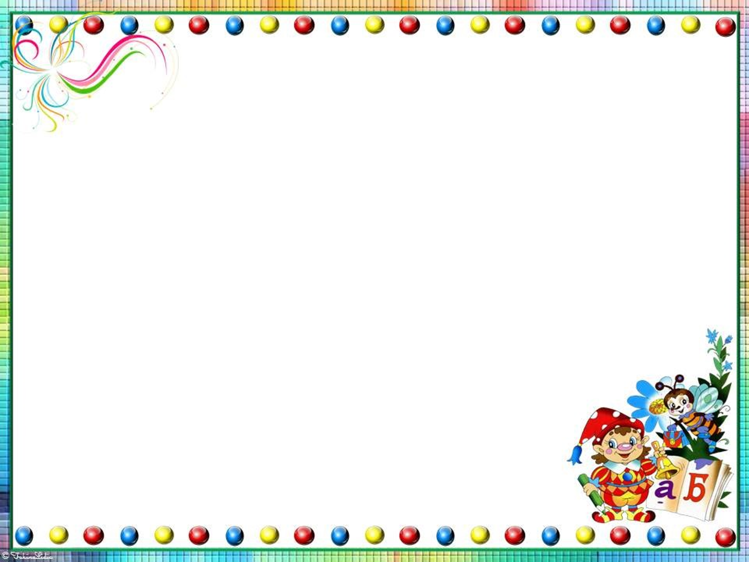

**Английский язык**

**1.Повторить слова:** A spade[э спэйд] лопатка

A pail[э рэйл] ведерко

A cake[э кэйк] торт

A table[э тэйбл] стол

A plate[э плэйт] тарелка

Let’s make a cake![Летс мэйк э кэйк] Давай сделаем торт!

Let’s make a table![летс мэйк э тэйбл] Давай сделаем стол!

**2.Выполнить задание:** Учебник: стр. 37 упр. 2

**Азбуковедение**

**1.Тетрадь:** дописать строки

**2.Учебник:** стр. 26 № 1- выучить; № 2 - закончить

**Математика**

**1.Учебник:** стр. 47 № 5, № 6 , № 7

**2.Учить** состав изученных чисел 2, 3, 4

**6 группа**